Bilişim Teknolojileri Dersi
Scratch Program Uygulamaları

- 10’dan geriye doğru saydırma
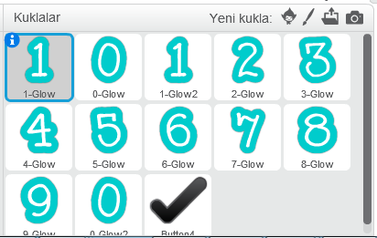
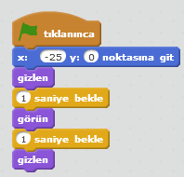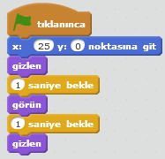
10 rakamını görüntülemek için karakterlerden 1 ve 0 rakamlarını aynı saniyede ekranda gösteriyoruz. Konum bilgisine bakıldığında
- 1 rakamı x düzleminde -25;
- 0 rakamı ise x düzleminde 25 değerine sahip.
Daha sonraki kuklalarda ilk bekleme süresini 1 sn. artırıyoruz. Böylelikle ekranda ilk önce 10 rakamı; ardından 9, ardından 8 şeklinde geri sayım gerçekleşiyor.
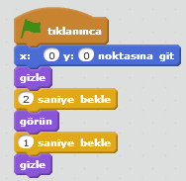
9 rakamının kodu
- Balon Patlatma Oyunu:
Ekranda rastgele hareket eden bir balon var. Bir de farenin hareketini takip eden hedef göstergesi bulunuyor. Balonun tam üstünde iken fareye tıklandığında, balon patlıyor.
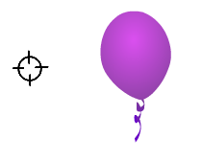
Hedef Göstergesinin Komutu:
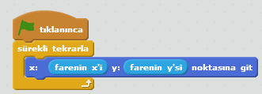
Balona ait Komutlar:
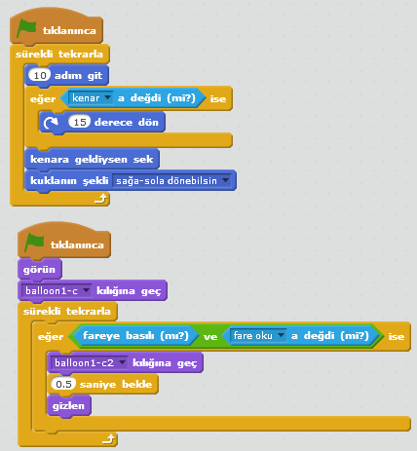
Balloon1-c2 kılığı, balonun patlamış halini temsil etmektedir.

- Basit Top Oyunu:
Ekranda rastgele hareket eden bir top var. Bir de farenin hareketiyle sadece sağa ve sola hareket edebilen bir çubuk bulunuyor. Top çubuğa çarptığında geri dönüyor.

Topa ait komutlar:
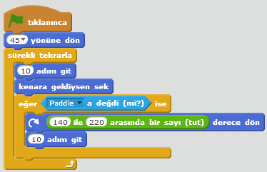

Çubuğa ait komutlar:
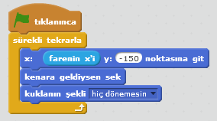

- Top Oyunu 2:
Yukarıdaki oyunun aynısı. Fakat bu oyunda sahnede çeşitli kuklalar yer almaktadır. Top bu kuklalara değdiğinde kukla kaybolur. Ayrıca top çubuğu geçip, aşağıdaki mavi çizgiye (Sprite3) değdiğinde ekrandaki bütün nesneler kaybolup; OYUN BİTTİ yazar.
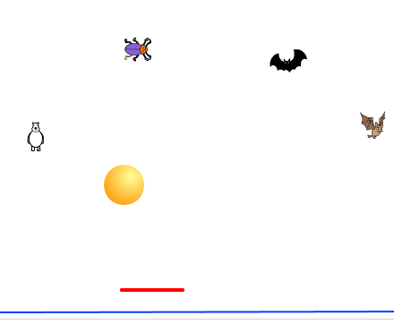
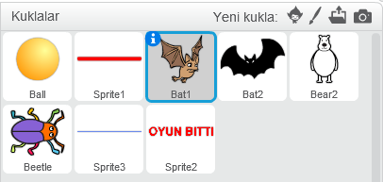

Topa ait komutlar:
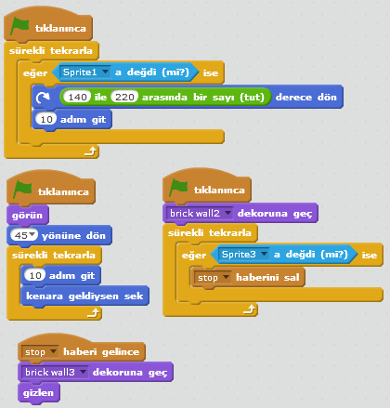
Çubuğa ait komutlar:
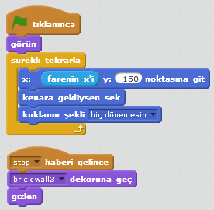
Kuklalara ait komutlar:
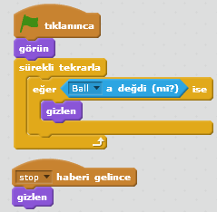
OYUN BİTTİ Kuklasına ait komutlar:
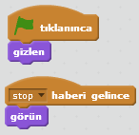

- İki Oyunculu Top Oyunu
Ekranda iki tane çubuk ve 1 tane top bulunuyor. Çubuklardan biri klavyedeki sağ ve sol yön tuşlarıyla; diğer çubuk ise a ve d tuşlarıyla sağa ve sola hareket etmektedir. Top çubuk tarafından karşılanamayıp alttaki çizgilere değdiğinde, karşı tarafa 1 puan eklenecektir.
Sprite1 ve Sprite2’de kod yoktur.
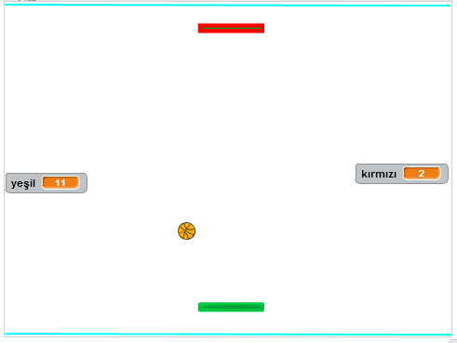
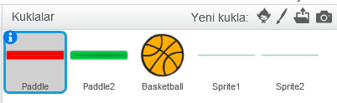
Paddle ve Paddle2’nin kodları (Paddle kuklasının y değeri -150 olacak)
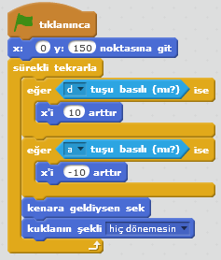

Topa ait komutlar:
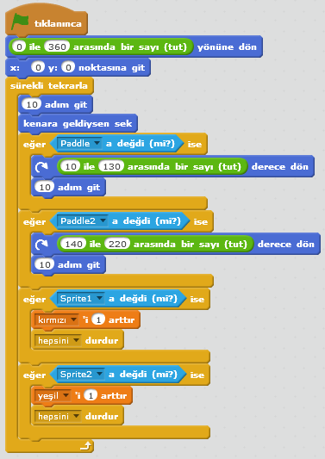

- Paint Uygulaması
Ekranda bulunan renk kutularına tıklanarak renk seçme,
+ ve – kutularına tıklanarak kalem kalınlığını değiştirme,
temizle butonuna tıklandığında ekrandaki tüm yapılanları silen program.
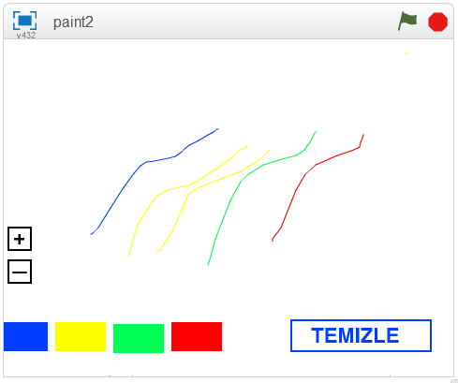

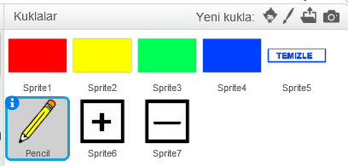

Temizle butonuna ait kod:
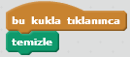

Kaleme ait kodlar:
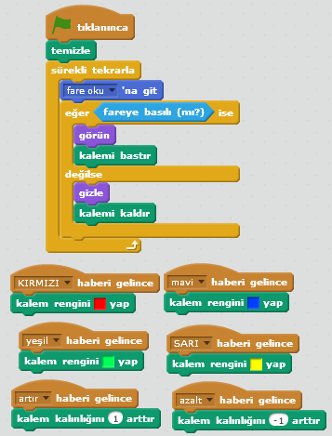

Kalem kalınlığını artırma komutu Azaltma butonu komutu
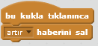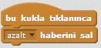

- Kediyi Yakalama Oyunu
Sahnede sadece kedi kuklası yer almaktadır. 1 sn. aralıklarla ekranda görünüp, kaybolmaktadır. Eğer ekranda göründüğü anda üzerine tıklanırsa, miyaw sesi çıkarıp, puan tablosuna 1 puan eklenecektir.

